Титульный

СОДЕРЖАНИЕ

ВВЕДЕНИЕ
Практика по разработке модулей программного обеспечения для компьютерных систем является важным этапом профессиональной подготовки студентов, и даёт необходимые навыки работы с программным обеспечением.
Цель – приобретение практического опыта по виду профессиональной деятельности «разработка модулей программного обеспечения для компьютерных систем»
Производственная практика ПП.01 по ПМ.01 «разработка модулей программного обеспечения для компьютерных систем» формирует следующие компетенции:
- вводный инструктаж по технике безопасности. Изучение должностной инструкции техника-программиста;
- изучение характеристик предприятия как объекта компьютеризации;
- изучение организационной и функциональной структуры системы управления;
- изучение особенностей организации работ подразделения предприятия;
- изучение инструментальных средств разработки программных продуктов;
- разработка постановки задачи для индивидуального задания (техническое задание);
- описание характеристик входной информации;
- описание характеристик выходной информации;
- проектирование интерфейса пользователя;
- разработка диаграммы классов UML;
- разработка, оценка сложности и оформление алгоритмов решения задачи;
- разработка и отладка программных модулей. Организация обработки исключений;
- разработка справочной документации приложения (модулей);
- тестирование программных модулей.

1 Описание объекта компьютеризации.
Наименование организации: ООО «ОКСи»
Юридический адрес: 172008, Тверская область, город Торжок, Калининское ш., д. 25, помещ. 7
Телефон: +7 (48251) 5-10-84
Директор: Иванов Игорь Иванович
Вид деятельности: автоматизация управления и учёта на базе программных продуктов «1С».
Компания ООО «ОКСи» занимается автоматизацией управления и учёта на базе программных продуктов «1С». Она предоставляет полный спектр услуг по автоматизации управления и учёта на предприятиях:
- консультация на этапе подбора программного продукта и его демонстрация;
- поставка программного обеспечения;
- внедрение программного обеспечения;
- сопровождение и обновление программного обеспечения;
- информационно- технологическое сопровождение;
- обучение пользователей и ИТ-специалистов.
Ключевые показатели эффективности ООО «ОКСи»
- уровень удовлетворенности клиентов: оценки и отзывы клиентов;
- время внедрения проекта: среднее время от начала до завершения автоматизации для каждого клиента;
- доля рынка: доля компании на рынке автоматизации бизнеса в России;
- объем выручки: общий доход от реализации решений и услуг;
- инновационные разработки и обновления: количество новых или усовершенствованных решений, выпущенных за период.
Роль компании ООО «ОКСи» в жизни государства:
1) экономическая роль: обеспечивают стабильность бизнеса, автоматизируя учет, налоговые и управленческие процессы, способствуют созданию рабочих мест и развивают бизнес-среду;
2) технологическая роль: реализуют современные ИТ-решения доступными для малого и среднего бизнеса, участвуют в адаптации и доработке конфигураций платформы «1С», интегрируют с оборудованием и системами электронного документооборота, создавая единую цифровую систему;
3) образовательная роль: обучение использования конфигураций «1С», тренинги и курсы для кадровых специалистов;
4) научная роль: создают структурированные данные для анализа и исследований в экономике и менеджменте, развивают отраслевые решения, что способствует прикладным научным разработкам в информатике и бизнесе;
5) культурная и социальная роль: содействуют формированию ответственной бизнес-культуры, помогают предприятиям выполнять социальные обязательства.

2 Описание структуры предприятия. Подразделения, их роли и взаимосвязи.
Организационная структура – это пакет официальных документов, отражающих иерархию и состав организации, а также функции, права и обязанности её основных элементов. [1]
Существуют следующие виды организационной структуры:
Функциональная структура – организация разбивается на отдельные функциональные подразделения, каждое из которых отвечает за определенную функцию.[1]
Дивизионная структура – организация разбивается на отдельные подразделения, каждое из которых ответственно за конкретный продукт, услугу или рынок.[1]
Матричная структура – сотрудники организации работают одновременно в двух или более функциональных или дивизионных структурах.[1]
Линейная структура – организационная структура, в которой управление и контроль осуществляются по принципу однолинейной цепи командования. Каждый сотрудник подчинен только одному начальнику. [1]
Данная организация относится к линейной организационной структуре, т.к. контроль осуществляется по принципу однолинейной цепи командования.
На рисунке 1 представлена организационная структура ООО «ОКСи»
Рисунок 1 – организационная структура ООО «ОКСи»
1) роль отдела разработки: главный продуктовый и проектный центр компании. Создает, настраивает и развивает автоматизированные системы для клиентов;
2) роль бухгалтерии: обеспечивает законность, финансовую стабильность и управленческий учет компании «ОКСи»;
3) роль отдела кадров: формирование, развитие и поддержание работоспособного коллектива, который является основным активом компании.
1. Связь отдела разработки и отдела кадров:
- Руководитель отдела разработки ставит задачу отделу кадров: «Нужен senior-разработчик 1С».
- Отдел кадров ищет кандидата, проводит первичный отбор, а отдел разработки проводит техническое собеседование и принимает решение.
2. Связь бухгалтерии и отдела кадров:
- Отдел кадров передает в бухгалтерию приказы о приеме/увольнении, больничные листы, данные о отпусках.
- Бухгалтерия на основе этих данных рассчитывает зарплату и формирует отчетность в фонды
3. Связь отдела разработки и бухгалтерии:
- Отдел разработки выполняет проект для клиента, затем бухгалтерия выставляет счет и учитывает выручку, после оплаты бухгалтерия начисляет зарплату исполнителям проекта

3 Организация работ подразделения предприятия
Программист работает в отделе разработки.
Отдел разработки – это подразделение в организации, которое занимается созданием, тестированием, внедрением и поддержкой программного обеспечения. Это центр, где идеи, требования и концепции превращаются в работающие программные продукты. [2]
На рисунке 2 представлена организационная структура отдела разработки.
Рисунок 2 – Организационная структура отдела разработки
Руководитель: специалист, ответственный за эффективную работу отдела, занимающегося разработкой программного обеспечения.
Программисты: это специалист, который занимается написанием, отладкой, тестированием и сопровождением программного кода. Программисты являются ключевыми исполнителями в отделе разработки и непосредственно отвечают за создание работающего программного обеспечения.
Системный администратор: это специалист, ответственный за обеспечение бесперебойной и эффективной работы IT-инфраструктуры, необходимой для разработки, тестирования и развертывания программного обеспечения. [3]
Положение отдела:
1. Положение об отделе разработки определяет цели, задачи, функции, права, ответственность, организацию деятельности и структуру отдела разработки;
2. Отдел является структурным подразделением и подчиняется непосредственно директору;
3. Отдел в своей деятельности руководствуется действующим законодательством Российской Федерации, внутренними нормативными документами организации, настоящим положением;
4. Положение утверждается и вступает в силу с момента его утверждения;
5. Изменения и дополнения вносятся по решению директора.
Техник-программист обязан:
1. Общие положения:
• Техник-программист относится к категории специалистов и непосредственно подчиняется руководителю.
• Техник-программист назначается на должность и освобождается от неё приказом.
• На должность техника-программиста принимается лицо, имеющее среднее профессиональное образование без предъявления требований к стажу работы, но должен соответствовать требованиям квалификации для этой должности.
• Техник-программист должен знать методы проектирования механизированной и автоматизированной обработки информации, средства вычислительной техники, сбора, передачи и обработки информации и правила их эксплуатации, и другое.
2. Должностные обязанности:
• Исправление ошибок и устранение сбоев в работе программ.
• Участие в проектных совещаниях и отчетность о выполненных задачах.
• Выполнять подготовительные операции, связанные с осуществлением вычислительного процесса, ведёт наблюдение за работой машин.
• Составлять простые схемы технологического процесса обработки информации, алгоритмы решения задач, схемы коммутации, макеты, рабочие инструкции и необходимые пояснения к ним.
• Разрабатывать программы решения простых задач, проводить их отладку и проверку отдельных этапов работ.
• Выполнять работу по подготовке технических носителей информации, обеспечивающих автоматический ввод данных в вычислительную машину, по накоплению и систематизации показателей нормативного и справочного фонда, разработке форм исходящих документов, внесению необходимых изменений и своевременному корректированию рабочих программ.
• Участвовать в выполнении различных операций технологического процесса обработки информации (приём и контроль входной информации, подготовка исходных данных, обработка информации, выпуск исходящей документации и передача её заказчику).
• Вести учёт использования машинного времени, объёмов выполненных работ;
3. Права:
• Включение в процесс обсуждения и принятия решений, касающихся работы команды и проектов.
• Вносить предложения по совершенствованию работы, связанной с обязанностями, предусмотренными настоящей инструкцией.
• В пределах своей компетенции сообщать непосредственному руководителю о всех недостатках в деятельности предприятия (структурных подразделений, отдельных работников), выявленных в процессе исполнения своих должностных прав и обязанностей, и вносить предложения по их устранению.
• Получение необходимой информации для выполнения служебных обязанностей, включая доступ к документам и данным.
Инструменты программного обеспечения, которые используются на предприятии:
- MicrosoftOffice
Для создания и редактирования документов.
- 1C
Язык программирования.
- 1C Предприятие
Среда разработки для создания и ведения учёта.
- Kaspersky
Антивирусная программа.
- C#
Язык программирования.
- Visual Studio
Среда разработки для создания дополнительного ПС на C#.
- pgAdmin
Среда разработки для создания базы данных на MySql.

4. Разработка технического задания на программный модуль
4.1. Наименование и цели создания программы
- Наименование: программный модуль «RequestManager» (Учёт заявок).
- Цель создания: разработка специализированного инструмента для учёта заявок. Программа предназначена для использования бухгалтерией и разработчиками ООО «ОКСи» с целью получения стандартизированных запросов, что упростит работу, поскольку запросы станут единой базой.
4.2. Функциональные требования
Программный модуль должен обеспечивать выполнение следующих функций:
- Управление данными:
  - получение данных из БД;
  - занесение данных в БД;
  - изменение данных;
- Фильтрация и поиск:
  - фильтрация по дате заявки
  - фильтрация по состоянию заявки(открыта/закрыта)
  - поиск по наименованию заказчика
- Визуализация и представление результатов:
  - отображение результатов в табличном виде с колонками: «ИД», «Наименование заказчика», «Дата заявки», «Состояние», «Описание требований»;
4.3. Описание входной информации
- Наименование заказчика (текст, обязательное поле)
- Дата заявки (дата)
- Состояние (выбор из списка)
- Описание требований (текст, обязательное поле)
4.4. Описание выходной информации
Форма представления на экране – структурированная таблица в основном окне приложения. Каждая строка таблицы соответствует одной записи заявки и содержит её поля.
4.5. Проектирование интерфейса пользователя
Интерфейс проектируется в стиле классического настольного приложения Windows (Windows Forms) и включает следующие основные элементы:
- Главное окно приложения:
- на верхней панели находятся: текстовое поле поиска по заказчику, кнопка «Добавить заявку», кнопка «Изменить», выпадающий список для фильтрации (Открыта/Закрыта), флажок активации фильтра по дате, два поля выбора даты от/до, кнопка «Фильтровать», кнопка «Сбросить фильтр»;
- основная панель главного окна: таблица, отображающая записи заявок;
- нижняя панель: три надписи, отображающие общее количество заявок, количество открытых заявок и количество закрытых заявок.
- Окна добавления и редактирования заявки:
- текстовое поле «Наименование заказчика»;
- поле выбора даты «Дата заявки»;
- выпадающий список «Состояние»;
- текстовое поле «Описание требований»;
- кнопка «Сохранить»;
- кнопка «Отменить»

- Структура программных модулей
На рисунке 3 представлена диаграмма классов
Рисунок 3 – диаграмма классов
Программное средство "Request Manager" – это приложение Windows Forms для управления заявками клиентов. Приложение построено на основе модульной структуры, включающей несколько классов, каждый из которых выполняет определенные функции. Архитектура приложения разделена на уровни: представление (UI), бизнес-логика (Services), модель данных (Model) и уровень доступа к данным, что обеспечивает удобство расширения, гибкость, поддержку кода, его повторное использование и его тестируемость.
Структура классов:
Программа состоит из следующих основных классов:
- Класс Program – точка входа в программу.
- Класс MainForm – является главным классом пользовательского интерфейса приложения Windows Forms. Он отвечает за отображение всех элементов управления, обработку пользовательских действий и отображение результатов в таблице DataGridView. Организует взаимодействие между классами и управляет логикой приложения.
- Класс RequestModel – представляет собой модель данных одной заявки. Он содержит уникальный идентификатор, наименование заказчика, дату заявки, состояние и описание требований. Этот класс служит для структурированного хранения и передачи данных между модулями приложения.
- Класс IRequestManager – интерфейс, отвечает за набор обязательных методов для работы с заявками, обеспечивая единый интерфейс для различных реализаций хранилищ данных.
- Класс SqlRequestManager – реализует интерфейс IRequestManager для работы с базой данных.
- Класс ManagerRequest – обеспечивает валидацию данных, обрабатывает бизнес-правила и координирует работу между UI и уровнем доступа к данным.
- Класс SearchAndFilter – реализует функции поиска и фильтрации заявок, работая с уже загруженными коллекциями данных.
- Класс AppSettings – управляет настройками подключения к базе данных через внешний INI-файл, обеспечивает гибкость конфигурации без перекомпиляции приложения.
- Класс AddRequestForm - пользовательский интерфейс для создания заявок, обеспечивает взаимодействие пользователя с бизнес-логикой приложения.
- Класс EditRequestForm – пользовательский интерфейс для редактирования заявок, обеспечивает взаимодействие пользователя с бизнес-логикой приложения.
Описание классов и их методов:
- Класс Program состоит из:
Метод:
- static void Main() – запускает главную форму MainForm.
- Класс MainForm состоит из:
Поля:
- private SqlRequestManager sqlRequestManager - экземпляр класса для работы с базой данных;
- private SearchAndFilter searchAndFilter - экземпляр класса для поиска и фильтрации данных.
Методы:
- public MainForm() – конструктор класса, инициализирует компоненты формы;
- private void MainForm_Load(object sender, EventArgs e) – загружает данные при запуске формы;
- private void Add_button_Click(object sender, EventArgs e) – открывает форму добавления новой заявки;
- private void Edit_button_Click(object sender, EventArgs e) – открывает форму редактирования выбранной заявки;
- private void DateFilter_checkBox_CheckedChanged(object sender, EventArgs e) – управляет доступностью элементов фильтрации по дате;
- private void find_textBox_TextChanged(object sender, EventArgs e) – выполняет поиск заявок по заказчику при изменении текста;
- private void filter_button_Click(object sender, EventArgs e) – применяет фильтры по состоянию и дате;
- private void dropFiltring_button_Click(object sender, EventArgs e) – сбрасывает все фильтры и возвращает полный список заявок.
- Класс RequestModel состоит из:
Свойства:
- public int Id_Request { get; set; } – уникальный идентификатор заявки;
- public string Customer { get; set; } – заказчик;
- public DateTime RequestDate { get; set; } – дата заявки;
- public string Condition { get; set; } – состояние ("Открыта" / "Закрыта");
- public string Description { get; set; } - описание требований.
Методы:
- public RequestModel() – конструктор по умолчанию;
- public RequestModel(int id) – конструктор с параметром ID;
- public RequestModel Clone() – создает копию объекта для безопасного редактирования.
- Класс IRequestManager состоит из:
Методы:
- private string AddRequest(RequestModel requestModel) – добавление заявки;
- private string UpdateRequests(RequestModel requestModel) – обновление заявки.
- Класс SqlRequestManager состоит из:
Поля:
- private MySqlConnection conn – соединение с базой данных.
Методы:
- public BindingList<RequestModel> GetAllRequests() – получает все заявки из базы данных;
- public string AddRequest(RequestModel request) – добавляет новую заявку в БД;
- public string UpdateRequests(RequestModel request) – обновляет существующую заявку.
- Класс ManagerRequest состоит из:
Поля:
- private IRequestManager storage_ - зависимость от интерфейса IRequestManager.
Методы:
- public ManagerRequest (IRequestManager storage) – конструктор с внедрением зависимости;
- public string AddRequest (RequestModel request) – добавляет заявку с валидацией;
- public string UpdateRequests (RequestModel request) – обновляет заявку с валидацией.
- Класс SearchAndFilter состоит из:
Методы:
- public BindingList <RequestModel> SearchByCustomer (BindingList <RequestModel> listRequests, string searchText) – поиск по заказчику;
- public BindingList <RequestModel> FilterCondition (BindingList <RequestModel> listRequests, string condition) - фильтрация по состоянию;
- public BindingList <RequestModel> FilterDate (BindingList <RequestModel> listRequests, DateTime start, DateTime end) – фильтрация по дате.
- Класс AppSettings состоит из:
Свойства:
- public static string Server { get; set; } – адрес сервера базы данных;
- public static string Database { get; set; } – имя базы данных;
- public static string UserId { get; set; } – имя пользователя для подключения;
- public static string Password { get; set; } – пароль для подключения;
- public static string Port { get; set; } – порт подключения к серверу;
- public static string Charset { get; set; } – кодировка соединения;
- public static string ConnectionString { get; } – вычисляемое свойство, формирующее строку подключения на основе заданных параметров.
Методы:
- static AppSettings () – статический конструктор, загружает настройки при инициализации класса;
- public static void LoadSettings() – загружает настройки из файла config.inipublic static (bool isValid, string errorMessage) ;
- public AreSettingsValidWithDetails() – проверяет корректность настроек.
- Класс AddRequestForm состоит из:
Поля:
- private ManagerRequest managerRequest_ – ссылка на объект бизнес-логики.
Методы:
- public AddRequestForm(ManagerRequest managerRequest) – конструктор, принимающий бизнес-логику для добавления;
- private void AddRequestForm_Load(object sender, EventArgs e) – инициализация формы;
- private void Save_button_Click(object sender, EventArgs e) – сохранение новой заявки;
- private void Cancel_button_Click(object sender, EventArgs e) – закрытие формы без сохранения.
- Класс EditRequestForm состоит из следующих методов:
Поля:
- private ManagerRequest managerRequest_ – ссылка на объект бизнес-логики;
- private RequestModel requestModel_ – ссылка на редактируемую модель заявки.
Методы:
- public EditRequestForm (ManagerRequest manager, RequestModel request) – конструктор, принимающий бизнес-логику и объект заявки для редактирования;
- private void Save_button_Click(object sender, EventArgs e) – сохранение изменений заявки;
- private void Cancel_button_Click(object sender, EventArgs e) – закрытие формы без сохранения .

- Кодирование программных модулей
На рисунке 4 представлен код класса Program
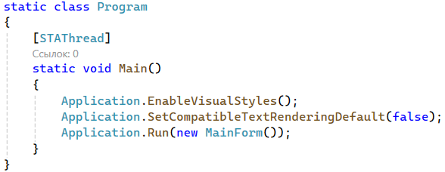
Рисунок 4 – код класса Program
На рисунке 5 представлен код класса MainForm
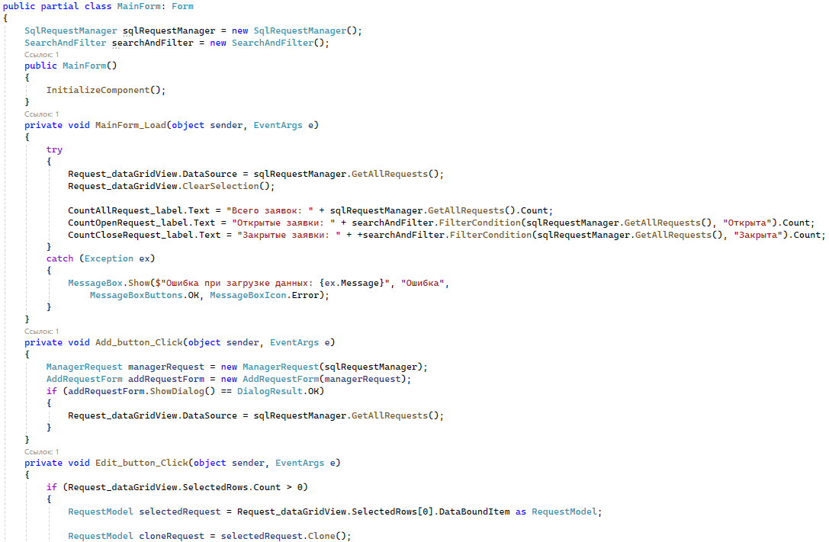
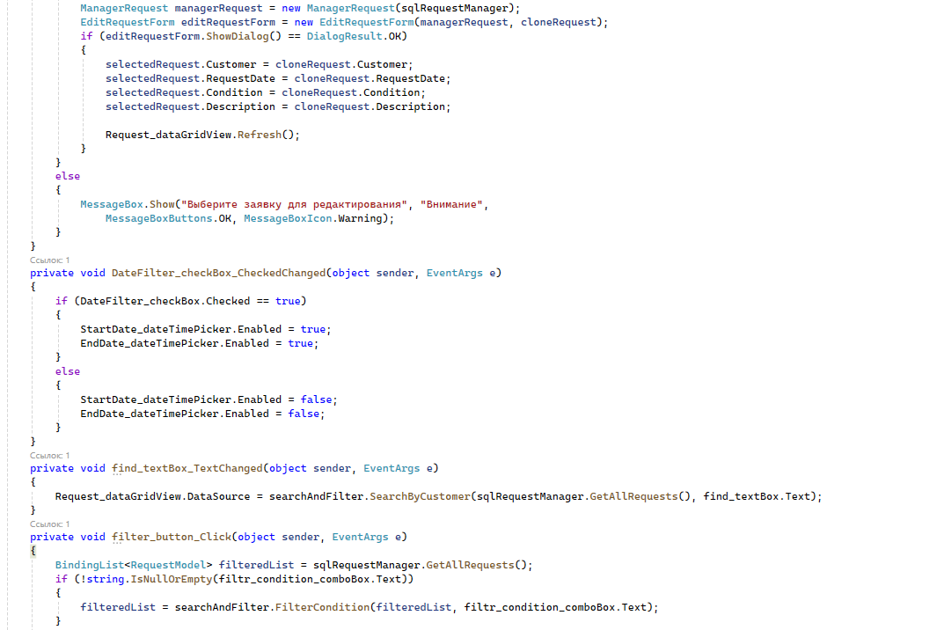
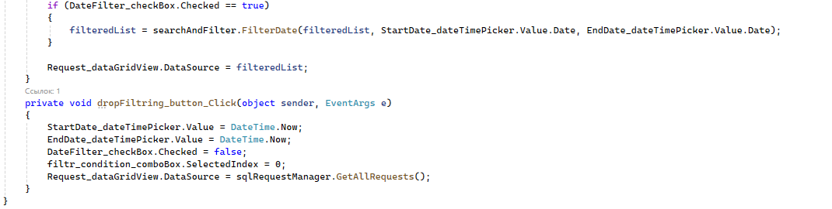
Рисунок 5 – код класса MainForm

На рисунке 6 представлен код класса RequestModel
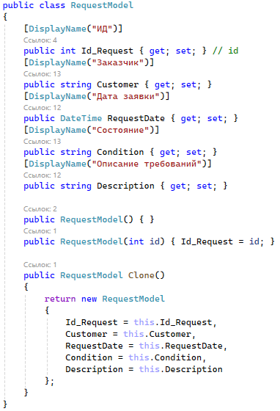
Рисунок 6 – код класса RequestModel
На рисунке 7 представлен код класса IRequestManager
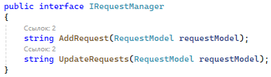
Рисунок 7 – код класса IRequestManager

На рисунке 8 представлен код класса SqlRequestManager
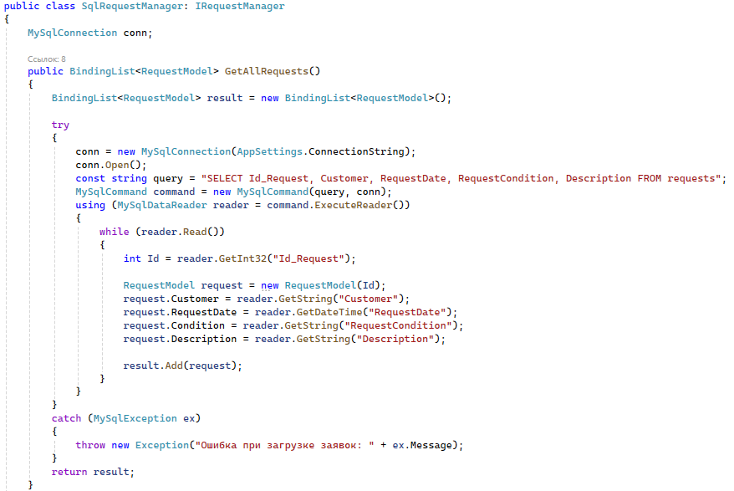
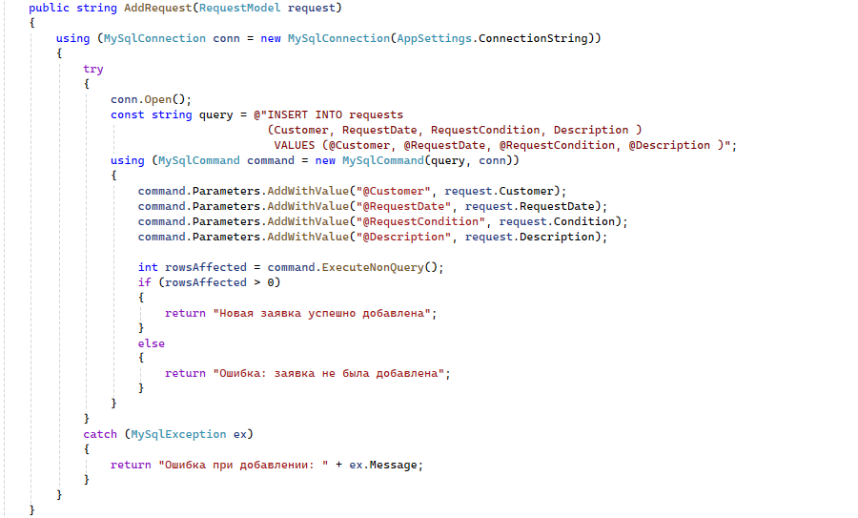
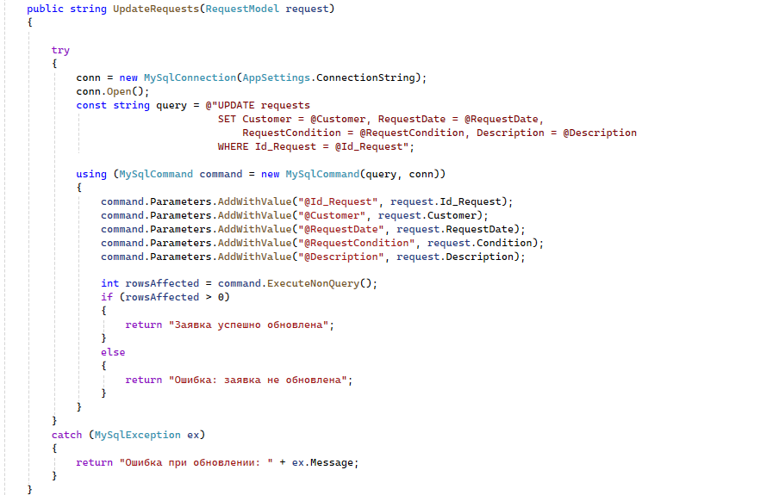
Рисунок 8 – код класса SqlRequestManager

На рисунке 9 представлен код класса ManagerRequest
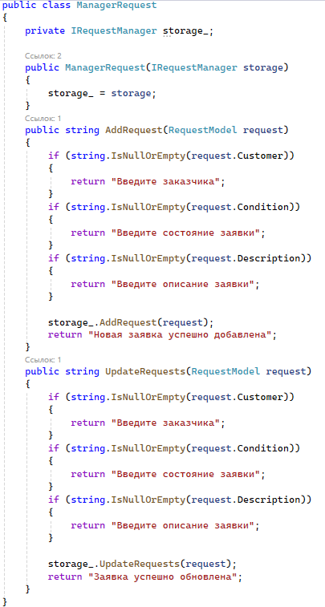
Рисунок 9 – код класса ManagerRequest

На рисунке 10 представлен код класса SearchAndFilter
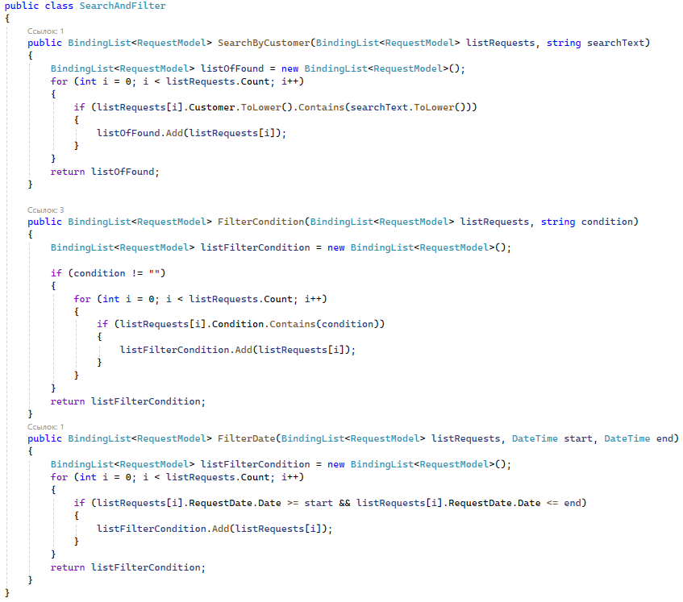
Рисунок 10 – код класса SearchAndFilter

На рисунке 11 представлен код класса AppSettings
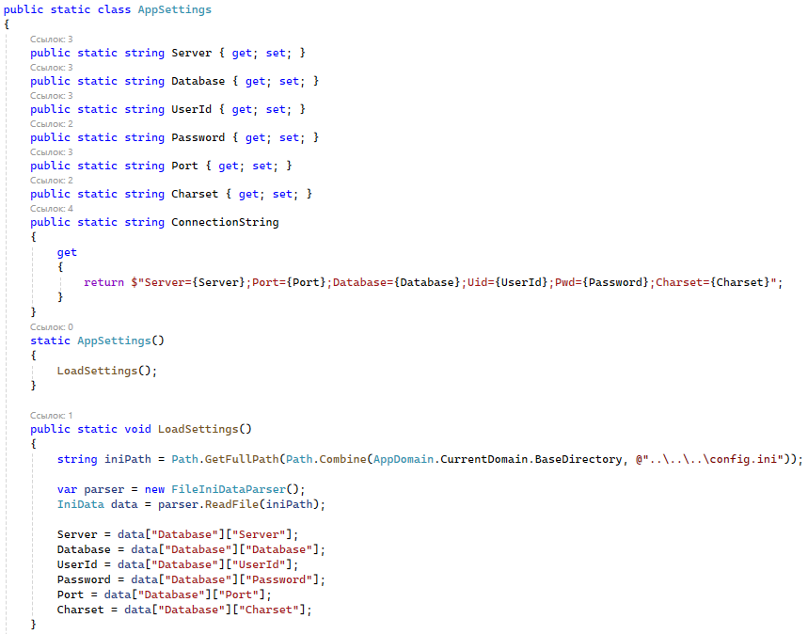
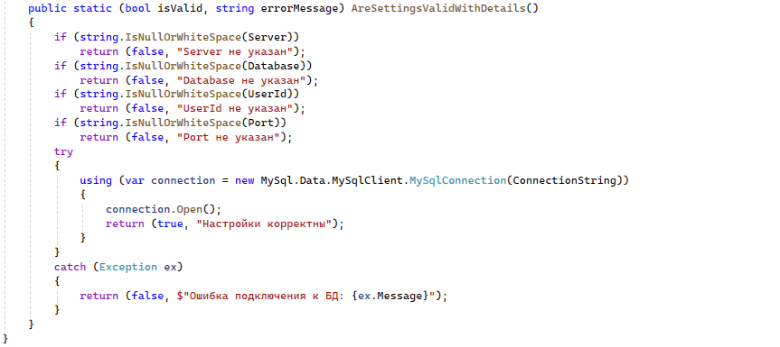
Рисунок 11 – код класса AppSettings

На рисунке 12 представлен код класса AddRequestForm
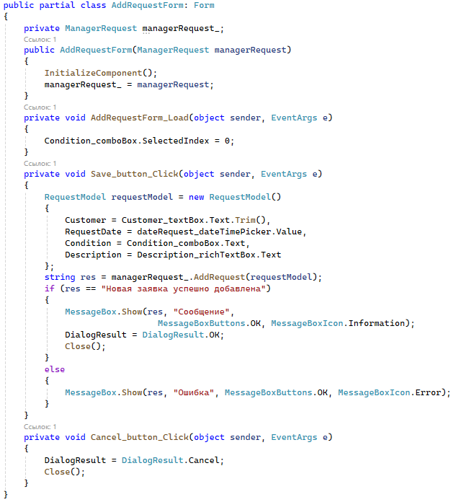
Рисунок 12 – код класса AddRequestForm

На рисунке 13 представлен код класса EditRequestForm
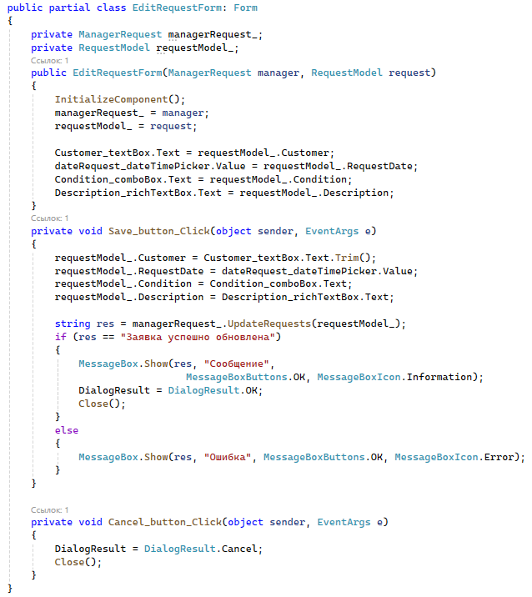
Рисунок 13 – код класса EditRequestForm

- Тестирование программных модулей

ЗАКЛЮЧЕНИЕ

Список использованной литературы
1 Виды и функции организационной структуры предприятия https://journal.sovcombank.ru/biznesu/organizatsionnaya-struktura-predpriyatiya-kak-glavnii-borets-s-haosom-v-biznes-protsessah (11.12.2025)
2 Не только разработчики: типичная структура компании по разработке ПО https://tproger.ru/articles/software-company-structure?ysclid=m4zl6tkm9774448821 (11.12.2025)
3 Системный администратор: кто это такой, чем он занимается и сколько зарабатывает https://kokoc.com/blog/sistemnyj-administrator-kto-ehto-i-chem-on-zanimaetsya/ (11.12.2025)

